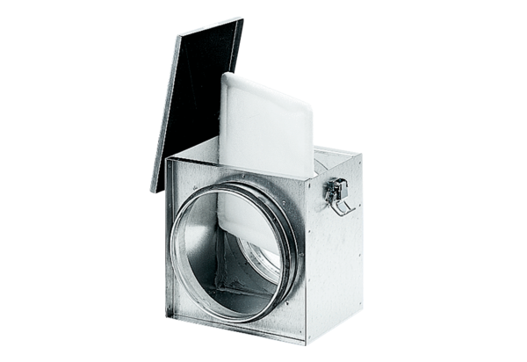Filtr powietrza TFE 12-4Opakowanie jednostkowe: 1 sztukaAsortyment: C
Numer artykułu: 0149.0075Producent: MAICO

